TIẾT 19 + 20 + 21 - BÀI 9:
VỊ TRÍ ĐỊA LÍ, PHẠM VI VÀ ĐẶC ĐIỂM TỰ NHIÊN CHÂU PHI
Thời gian thực hiện: 03 tiết

I. MỤC TIÊU
1. Kiến thức
- Trình bày được đặc điểm vị trí địa lí, hình dạng và kích thước châu Phi.
- Phân tích được một trong những đặc điểm lự nhiên của châu Phi, một trong những vấn đề môi trường trong sử dụng thiên nhiên (ví dụ vấn đề săn bắn và buôn bán động vật hoang dã, lấy ngà voi, sừng tê giác)
- Biết phân tích một số vấn đề môi trường trong sử dụng thiên nhiên châu Phi.
2. Năng lực
- Năng lực chung:
+ Tự chủ và tự học: Tự học và hoàn thiện các nhiệm vụ thông qua phiếu học tập.
+ Giao tiếp và hợp tác: Sử dụng ngôn ngữ, kết hợp với các công cụ học tập để trình bày thông tin, thảo luận nhóm.
+ Giải quyết vấn đề sáng tạo.
- Năng lực Địa lí
+ Năng lực nhận thức Địa lí: Năng lực nhận thức thế giới theo quan điểm không gian, giải thích hiện tượng và quá trình địa lí tự nhiên.
+ Năng lực tìm hiểu Địa lí: sử dụng công cụ Địa lí (bản đồ, bảng số liệu, hình ảnh,..)
+ Năng lực vận dụng kiến thức, kĩ năng Địa lí vào cuộc sống.
3. Phẩm chất
- Yêu thiên nhiên; có ý thức bảo vệ những loài thực vật, động vật hoang dã, có nguy cơ tuyệt chủng.
- Chăm chỉ: Tìm hiểu kiến thức trên internet phục vụ cho học tập, yêu khoa học, ham học hỏi, tìm tòi.
II. THIẾT BỊ DẠY HỌC VÀ HỌC LIỆU
1. Chuẩn bị của giáo viên
- Máy tính, giáo án
- Một số hình ảnh về cảnh quan các môi trường tự nhiên ở châu Phi.
- Các video về đặc điểm các môi trường tự nhiên châu Phi.
2. Chuẩn bị của học sinh: vở ghi, SGK
III. TIẾN TRÌNH DẠY HỌC
HOẠT ĐỘNG 1. Mở đầu
a. Mục tiêu
- Kết nối vào bài học, tạo hứng thú cho người học.
b. Tổ chức thực hiện
Bước 1: Giao nhiệm vụ
- Đây là dòng sông dài nhất thế giới?
- Hoang mạc nóng nào lớn nhất thế giới là
- Quốc gia nào nổi tiếng với Kim Tự Tháp?
Bước 2: HS thực hiện nhiệm vụ
Bước 3: Báo cáo kết quả
Bước 4: Đánh giá và chốt kiến thức, và kết nối vào bài học.
Châu Phi là một khối cao nguyên khổng lồ, phần lớn diện tích nằm trong đới nóng. Vậy vị trí địa lí, hình dạng và kích thước; thiên nhiên và vấn đề môi trường của châu Phi có những đặc điểm gì nổi bật?
HOẠT ĐỘNG 2: Hình thành kiến thức mới
Hoạt động 2.1. Tìm hiểu đặc điểm vị trí địa lí và phạm vi châu Phi
a. Mục tiêu
- Trình bày được đặc điểm vị trí địa lí, hình dạng và kích thước châu Phi.
b. Tổ chức thực hiện
Bước 1: Giao nhiệm vụ
Nhiệm vụ 1 - cặp đôi: Dựa vào hình 9.2, thông tin SGK, các em hãy trao đổi và hoàn thiện thông tin phiếu học tập sau:
Nhiệm vụ 2: Xác định vị trí của kênh đào Xuy-ê trên lược đồ? Ý nghĩa của kênh đào Xuy-ê đối với giao thông đường biển quốc tế?
Bước 2: Thực hiện nhiệm vụ.
Bước 3: Báo cáo kết quả
Bước 4: Đánh giá và chốt kiến thức
- Giáo viên quan sát, nhận xét đánh giá quá trình thực hiện của học sinh về thái độ, tinh thần học tập, khả năng giao tiếp, trình bày và đánh giá kết quả cuối cùng của học sinh.
- Chuẩn kiến thức:

1. Vị trí địa lí và phạm vi châu Phi
- Diện tích khoảng 30,3 triệu km2, lớn thứ ba trên thế giới.
- Tiếp giáp: Địa Trung Hải (bắc), Đại Tây Dương (tây), Ấn Độ Dương (đông nam), châu Á (đông bắc)
- Phần lục địa kéo dài từ 37⁰20’B đến 34⁰51’N
- Đại bộ phận lãnh thổ nằm giữa hai chí tuyến, tương đối cân xứng hai bên đường xích đạo.
- Châu Phi có dạng hình khối, đường bờ biển ít bị chia cắt, có rất ít các vịnh biển và bán đảo lớn.
Hoạt động 2.2. Tìm hiểu đặc điểm tự nhiên châu Phi (Địa hình và khoáng sản)
a. Mục tiêu
- Phân tích được đặc điểm địa hình, khoáng sản ở châu Phi.
b. Tổ chức thực hiện
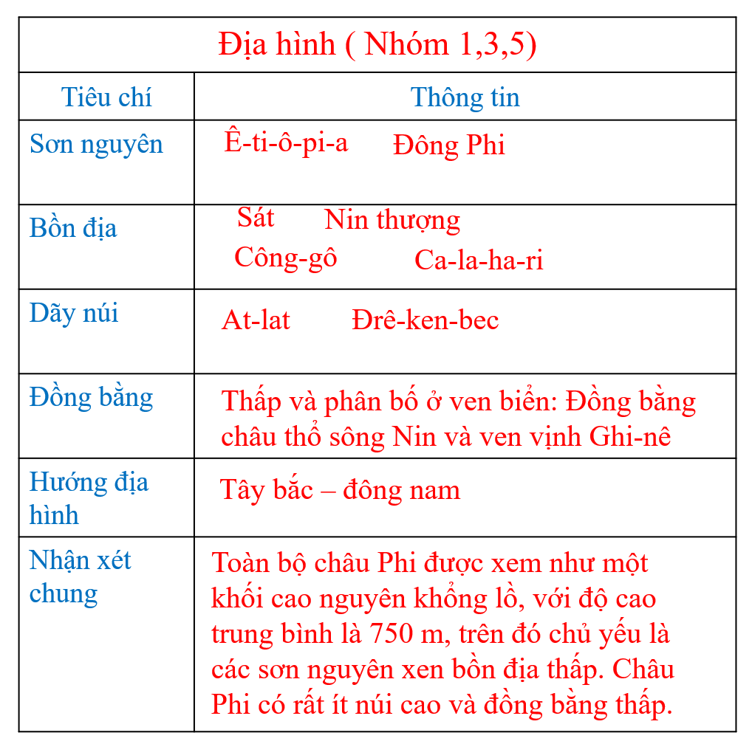 | 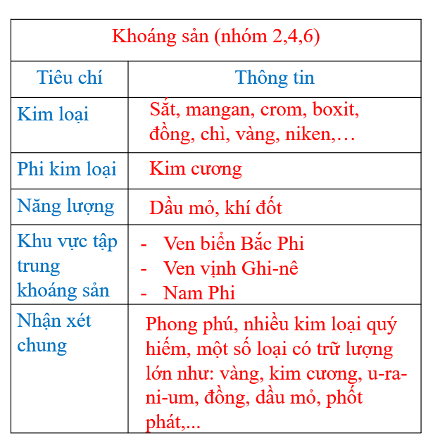
Bước 1: Giao nhiệm vụ
Nhiệm vụ 1: Hoạt động nhóm: Dựa vào thông tin trong mục a và hình 9.2, em hãy trao đổi và hoàn thành nội dung phiếu học tập sau:
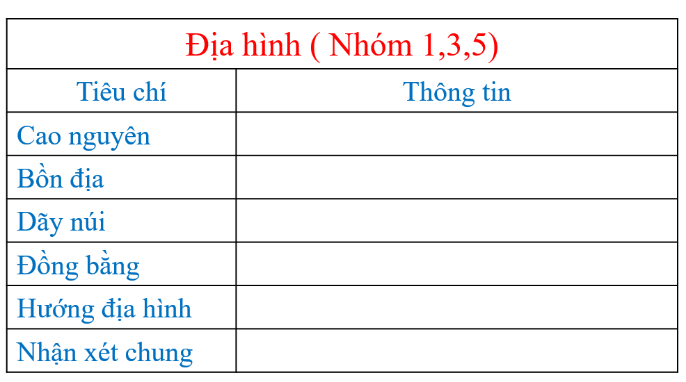 | 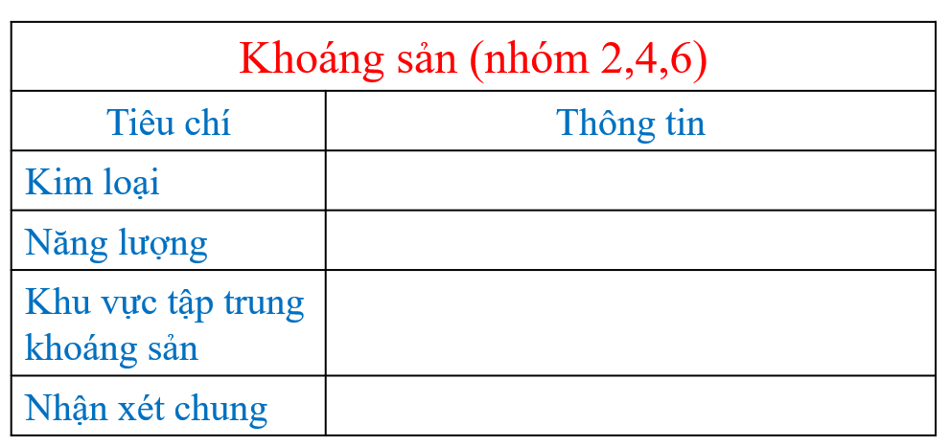
Nhiệm vụ 2: Dựa vào kiến thức đã học và hiểu biết của bản thân, em hãy cho biết:
- Ảnh hưởng của địa hình đến sản xuất nông nghiệp châu Phi?
- Nêu ý kiến về hoạt động khai thác khoáng sản ở Nam Phi?
Bước 2: HS thực hiện nhiệm vụ
- HS trao đổi và trả lời câu hỏi
Bước 3: HS báo cáo kết quả làm việc
- HS trình bày, các nhóm khác nhận xét, bổ sung
Bước 4: Đánh giá và chốt kiến thức
- Giáo viên quan sát, nhận xét đánh giá quá trình thực hiện của học sinh về thái độ, tinh thân học tập, khả năng giao tiếp, trình bày và đánh giá kết quả cuối cùng của học sinh
2. Đặc điểm tự nhiên
a. Địa hình và khoáng sản
- Toàn bộ châu Phi được xem như một khối cao nguyên khổng lồ, cao trung bình là 750 m, trên đó chủ yếu là các sơn nguyên xen bồn địa thấp.
- Châu Phi có rất ít núi cao và đồng bằng thấp.
- Khoáng sản phong phú, nhiều kim loại quý hiếm, một số loại có trữ lượng lớn như: vàng, kim cương, u-ra-ni-um, đồng, dầu mỏ, phốt phát,...
Hoạt động 2.3. Tìm hiểu đặc điểm tự nhiên châu Phi (Khí hậu)
a. Mục tiêu
- Phân tích được đặc điểm khí hậu của châu Phi (phân hoá. phân bố, đặc điểm,...)
b. Tổ chức thực hiện
Bước 1: Giao nhiệm vụ:
Nhiệm vụ 1: TRÒ CHƠI: ĐOÁN TỪ Dựa vào 3 chữ cái dưới đây, em hãy nêu đặc điểm nổi bật của khí hậu châu Phi.

Nhiệm vụ 2: Dựa vào thông tin SGK, hình 9.3, em hãy:
- Nêu các dẫn chứng để chứng minh khí hậu châu Phi: Nóng và khô
- Nhận xét về sự phân bố lượng mưa ở châu Phi?
- Tại sao châu Phi có khí hậu khô và nóng nhất trên Trái Đất?
- Kể tên 3 dòng biển nóng, 3 dòng biển lạnh chảy ven bờ châu Phi? Ảnh hưởng của các dòng biển này đến khí hậu châu Phi?
Bước 2: HS thực hiện nhiệm vụ
- HS trả lời câu hỏi
Bước 3: HS báo cáo kết quả làm việc
- HS trình bày, các học sinh khác nhận xét, bổ sung
* GV mở rộng: Liên hệ với Việt Nam
Bước 4: Đánh giá và chốt kiến thức
- Giáo viên quan sát, nhận xét đánh giá quá trình thực hiện của học sinh về thái độ, tinh thân học tập, khả năng giao tiếp, trình bày và đánh giá kết quả cuối cùng của học sinh
Chuẩn kiến thức
2. Đặc điểm tự nhiên
b. Khí hậu
- Châu Phi có khí hậu nóng và khô bậc nhất thế giới.
- Nhiệt độ trung bình năm trên 20°C
- Lượng mưa tương đối ít và giảm dần từ xích đạo về phía hai chí tuyến, hình thành những hoang mạc lớn, lan ra sát biển.

Hoạt động 2.4. Tìm hiểu đặc điểm tự nhiên châu Phi (Sông hồ)
a. Mục tiêu
- Phân tích được đặc điểm sông ngòi của châu Phi.
b. Tổ chức thực hiện
Bước 1: Giao nhiệm vụ
Dựa vào thông tin mục 2 và hình 9.2, em hãy:
- Nêu tên các sông và hồ chính ở châu Phi?
- Nhận xét đặc điểm mạng lưới sông, hồ ở châu Phi?
- Các con sông có những giá trị như thế nào đối với người dân châu Phi?
Bước 2: HS thực hiện nhiệm vụ
- HS trả lời câu hỏi
Bước 3: HS báo cáo kết quả làm việc
- HS trình bày, các học sinh khác nhận xét, bổ sung
Bước 4: Đánh giá và chốt kiến thức
- Giáo viên quan sát, nhận xét đánh giá và chuẩn kiến thức
2. Đặc điểm tự nhiên
c. Sông, hồ.
- Các sông chính: sông Nin, sông Công-gô, sông Dăm-be-di,...
- Các hồ chính: Vic-to-ri-a, Tan-ga-ni-ca, Ma-la-uy,...
*Đặc điểm:
- Mạng lưới sông, hồ kém phát triển và phân bố không đều. Nguồn cung cấp nước chủ yếu do mưa. Phần lớn các sông có nhiều thác ghềnh.
- Các hồ lớn hầu hết có nguồn gốc kiến tạo và tập trung ở Đông Phi. khối lượng nước ngọt phong phú.
=> Các sông, hồ có giá trị cho giao thông, cung cấp nước cho sản xuất và sinh hoạt của con người.
Hoạt động 2.5. Tìm hiểu đặc điểm tự nhiên châu Phi (sinh vật)
a. Mục tiêu
- Phân tích được đặc điểm tài nguyên sinh vật ở châu Phi.
b. Tổ chức thực hiện
Bước 1: Giao nhiệm vụ
Nhiệm vụ 1: Dựa vào thông tin đoạn video: Khám phá thiên nhiên châu Phi, em hãy nêu nhận xét về tài nguyên sinh vật châu Phi?
Bước 2: HS thực hiện nhiệm vụ
- HS trao đổi và hoàn thành thông tin phiếu học tập
Bước 3: HS báo cáo kết quả làm việc
- HS trình bày, các học sinh khác nhận xét, bổ sung
Bước 4: Đánh giá và chốt kiến thức
- Giáo viên quan sát, nhận xét đánh giá và chuẩn kiến thức
2. Đặc điểm tự nhiên
d. Sinh vật
- Châu Phi có thành phần thực vật, động vật rất phong phú và đa dạng, có nhiều loài địa phương độc đáo.

Hoạt động 2.6. Tìm hiểu vấn đề môi trường trong sử dụng thiên nhiên châu Phi
a. Mục tiêu
- Biết phân tích một số vấn đề môi trường trong sử dụng thiên nhiên châu Phi.
b. Tổ chức thực hiện
Bước 1: Giao nhiệm vụ
- Dựa vào thông tin SGK, hình ảnh, em hãy cho biết thực trạng về một số loại tài nguyên, môi trường ở châu Phi?
- Tại sao người dân phải chặt bỏ cây? Sự biến mất của cây cối khỏi một khu vực ảnh hưởng đến môi trường tự nhiên?
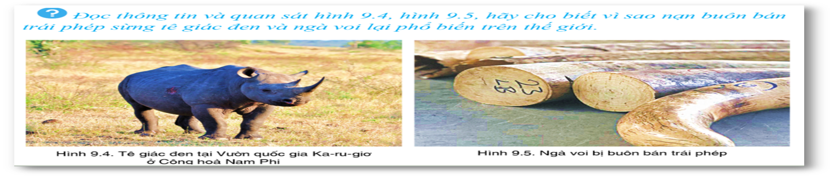
Bước 2: HS thực hiện nhiệm vụ
- HS trao đổi và hoàn thành thông tin phiếu học tập
Bước 3: HS báo cáo kết quả làm việc
- HS trình bày, các học sinh khác nhận xét, bổ sung
Bước 4: Đánh giá và chốt kiến thức
- Giáo viên quan sát, nhận xét đánh giá và chuẩn kiến thức
3. Vấn đề môi trường trong sử dụng thiên nhiên ở châu Phi
- Sự suy giảm tài nguyên rừng
- Nạn săn bắt và buôn bán động vật hoang dã.
=> Cần phải bảo vệ, sử dụng hợp lí tài nguyên thiên nhiên ở châu Phi
HOẠT ĐỘNG 3. Luyện tập
a. Mục tiêu
- Củng cố, luyện tập các kiến thức đã học trong bài.
b. Tổ chức thực hiện
Bước 1: Giao nhiệm vụ cho học sinh:
- Nhiệm vụ 1: Trò chơi AI LÀ VUA TÌM KIẾM
- Nhiệm vụ 2: bài tập 1 trang 132/SGK
Bước 2: Thực hiện nhiệm vụ
Bước 3: Báo cáo kết quả làm việc
Bước 4: GV nhận xét, đánh giá và chuẩn kiến thức.
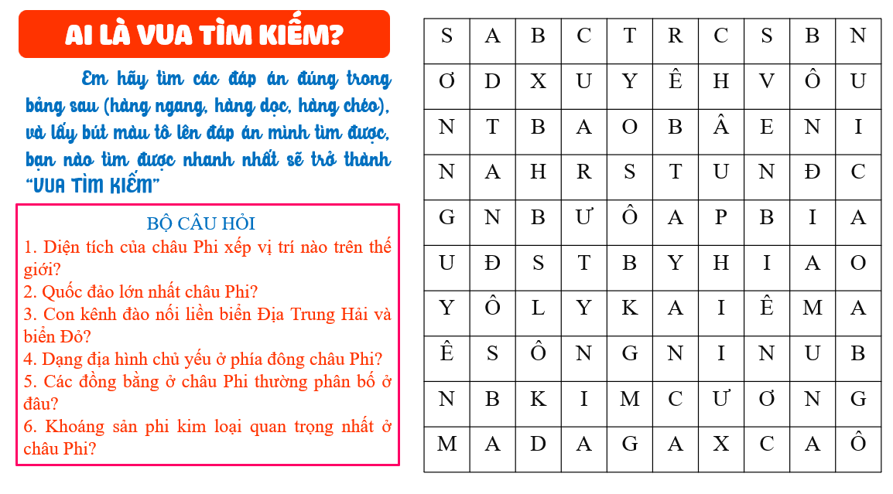
HOẠT ĐỘNG 4. Vận dụng
a. Mục tiêu
- Vận dụng kiến thức đã học để giải quyết vấn đề trong thực tiễn.
b. Tổ chức thực hiện
Bước 1: Giao nhiệm vụ: Em hãy chọn 1 trong 2 nhiệm vụ
1. Sưu tầm thông tin, tranh ảnh để viết bài giới thiệu về một loại động vật/thực vật địa phương độc đáo của châu Phi
2. Sưu tầm hình ảnh và viết đoạn văn (khoảng 150 chữ) giới thiệu một di sản thiện nhiên hoặc một vườn quốc gia ở châu Phi
Bước 2: HS thực hiện nhiệm vụ
Bước 3: Báo cáo kết quả làm việc vào tuần học tiếp theo.
Bước 4: Gv quan sát, nhận xét đánh giá hoạt động học của hs.
*HƯỚNG DẪN VỀ NHÀ
- Học bài và làm bài tập
- Đọc trước bài 10. Đặc diểm dân cư – xã hội châu Phi
+ Đặc điểm dân cư: số dân, bùng nổ dân số
+ Đặc điểm xã hội: nạn đói, xung đột, di sản lịch sử

